

**Élections communales et provinciales du 14 octobre 2018**

*Guide – Pré-encodage des candidatures*

|  |  |  |  |  |  |  |
| --- | --- | --- | --- | --- | --- | --- |
| **Version du document** | **Date de version** | **Code** | **Commentaire/contenu de la modification** | **àuteur(s) de la modification** | **Date de diffusion** | **Destinataire(s)** |
| 1.00 | 26/01/2018 | Mà1L-RWà-FR-00 | Rédaction initiale en cours | SUY | - | Utilisateurs Mà1L |
| 2.00 | 11/06/2018 | Mà1L-RWà-FR-00 | RWà Review | SUY/RWà | - | Utilisateurs Mà1L |
| Documents de référence : Transversale/Martine | | | | | | |



**Wallonie**

*Portail des élections communales et provinciales*

<http://electionslocales.wallonie.be/>

Tel. 081/32.72.11

Table des matières

Introduction 1

Lexique 2

Inscription – Région Wallonne 3

Etape 1 - Connexion et identification eID 3

A. Introduction & prérequis 3

B. Installation du logiciel eID 3

Etape 2 - Encodage des listes et des candidats 3

A. Accéder au module d’encodage 4

B. Connexion 4

C. Déposer, confirmer ou consulter les actes de présentation 5

D. Compléter l’acte de présentation 7

E. Ajouter les candidats effectifs 8

F. Ajouter les témoins 10

Etape 3 – Signer l’acte de dépôt 10

A. Prévisualiser et annexer l’acte de dépôt 10

B. Signer électroniquement l’acte de dépôt 12

Introduction

Les élections communales et provinciales auront lieu le 14 octobre 2018.

L’acte de présentation de candidats ainsi que les relevés qui doivent y être annexés sont établis sur les formulaires prévus à cet effet. Ces formulaires sont disponibles à partir du *Portail de la Wallonie* : http://electionslocales.wallonie.be/

Afin de faciliter la tâche des déposants, mais aussi des présidents des bureaux de circonscription, le Gouvernement met à la disposition des déposants une application online de pré-encodage des candidatures. Cette application permet aux déposants, qui viendront présenter officiellement leurs actes de présentation de candidatures, d’encoder eux-mêmes ces actes.

Ce système a le double avantage de faciliter d’une part la préparation des actes de présentation, le logiciel structurant de manière automatique les exigences formelles de validité des actes, et d’autre part d’accélérer le processus de réception des candidatures pour l’échéance convenue.

Ce système de pré-encodage électronique permet également de réaliser un premier contrôle de base des données encodées au regard de la législation en vigueur.

Ce système fonctionne en trois étapes :

(1) l’identification à l’application (**eID**),

(2) **l’encodage** proprement dit des candidats,

(3) la présentation et la **signature** de l’acte de présentation.

A l’issue du pré-encodage, un numéro de dépôt est attribué à l’acte et il est alors possible d’imprimer le formulaire de présentation des candidatures afin de l’utiliser pour le dépôt officiel. Le numéro repris sur l’acte de dépôt, permettra au président du bureau de circonscription d’importer les données introduites par le déposant.

| **Expression** | **Définition** |
| --- | --- |
| **Acte de présentation** | L'acte de présentation contient le nom, les prénoms, la date de naissance et la profession des candidats. L'acte de présentation indique pour chacun le rang précis qu’il occupe. |
| **Candidat** | Toute personne qui se présente à un scrutin en vue d'être élu à un mandat de représentant dans une assemblée |
| **Candidat effectif VS suppléant** | Les candidats effectifs, sont les candidats élus pour le mandat convoité. Les suppléants sont eux en réserve, ils siègent éventuellement en remplacement d’un membre effectif qui ne peut plus siéger ou qui démissionne. Il est interdit d'être à la fois candidat effectif et candidat suppléant sur une même liste. |
| **Circonscription** | Zone géographique délimitant un territoire électoral au sein d’un pays et/ou d’une région. Le découpage en circonscriptions électorales diffère selon les assemblées à renouveler. |
| **Liste** | Ensemble des candidats qui constituent un groupe politique et se présentent ensemble en vue d'un scrutin. |
| **Prénom/Nom de naissance** | Le nom officiel représente la dénomination d’une personne telle que reprise dans le Registre national des personnes physiques |
| **Prénom/Nom usuel** | Un nom d'usage est un nom utilisé par une personne dans la vie quotidienne, distinct de son nom de naissance et qui sera imprimé sur les bulletins de vote et écrans des machines à votes. |
| **District** | Il s’agit d’une subdivision administrative, d'une taille supérieure à la commune mais inférieure ou égale à l'arrondissement électoral, utilisée comme circonscription électorale pour les élections provinciales. |

Lexique

Inscription – Région Wallonne

Etape 1 - Connexion et identification eID

1. Introduction & prérequis

Pour déposer électroniquement une liste électorale dans le cadre des élections communales et provinciales, les candidat(e)s devront utiliser un formulaire en ligne prévu à cet effet. Cette inscription en ligne n’est possible que par l’utilisation de la carte d’identité électronique belge (**eID**). Pour utiliser ce mode d’identification sécurisé, vous aurez besoin :

* D’un ordinateur de bureau ou portable
* D’une connexion Internet
* Du logiciel **eID**
* D’un lecteur de cartes eID
* De votre carte d’identité électronique (eID) et votre code PIN personnel

1. Installation du logiciel eID

Si le logiciel eID n’est pas encore installé sur votre ordinateur, vous pourrez le télécharger à cette adresse : <https://eid.belgium.be/fr>.

Une fois le fichier téléchargé, lancez l’installation du **logiciel**. Attention, il est indispensable, lors de cette étape, que votre lecteur de carte **eID** soir connecté à votre ordinateur. En effet, à la fin de l’installation, le logiciel vous demandera de lancer un « **Test** de connexion » et de choisir votre **certificat** d’identification.

Etape 2 - Encodage des listes et des candidats

**ATTENTION !** Si vous utilisez le navigateur *Firefox*, vous devrez installer le module complémentaire « eID Belgique ». Vous trouverez toutes les informations utiles à l’installation de ce module [ICI](https://addons.mozilla.org/fr/firefox/addon/belgium-eid/).

1. Accéder au module d’encodage

L’accès en ligne au module d’encodage est possible à partir d’un **lien** spécifique repris sur le site web du *Portail de la Wallonie* : http://electionslocales.wallonie.be/

**Déposant back-up -** Le déposant back-up doit se connecter à l'application en utilisant l'URL fournie dans l'e-mail généré par l'application lorsque le Déposant principal l'a indiqué comme back-up pour une liste donnée. Une fois connecté avec l’eID, le déposant back-up accèdera directement à l’acte de présentation attribué.

1. Connexion

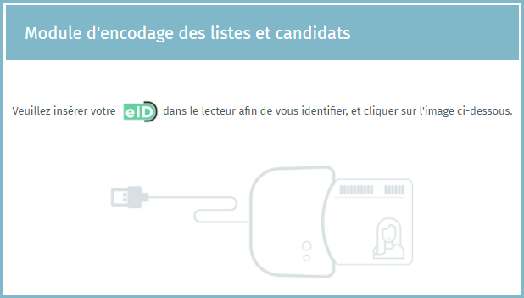Une fois sur la page de **connexion**, connectez votre carte **eID** à votre ordinateur et cliquez sur **l’image** de l’écran d’accueil. Ensuite, vous arriverez sur la page d’identification eID, cliquez alors sur ‘**S’identifier’**. Une fois le certificat sélectionné et le code PIN encodé, vous accédez au module de pré-inscription des listes électorales.

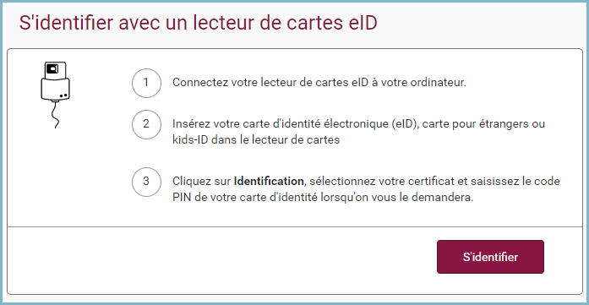

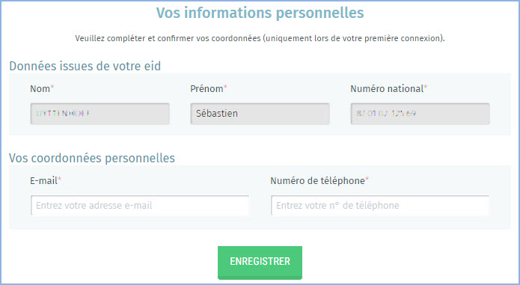Lors de votre **première connexion**, le système vous demandera un complément d’identification sur votre adresse e-mail et un numéro de téléphone. Ces **informations** obligatoires ne vous seront plus demandées par la suite mais vous pourrez toujours les modifier a posteriori.

**Rappel** : Un même **déposant** pourra introduire **plusieurs listes** de circonscriptions différentes. Par contre, un déposant ne pourra introduire qu’une seule liste dans une même **circonscription**.

1. Déposer, confirmer ou consulter les actes de présentation

Une fois **connecté**, vous accédez à vos actes de présentation en tant que **‘déposant principal’** et/ou **‘déposant back-up’**. A partir de cet écran, vous avez la possibilité de modifier ou supprimer les listes existantes.

Cliquez sur **‘Ajouter une liste’** pour démarrer un nouvel enregistrement.

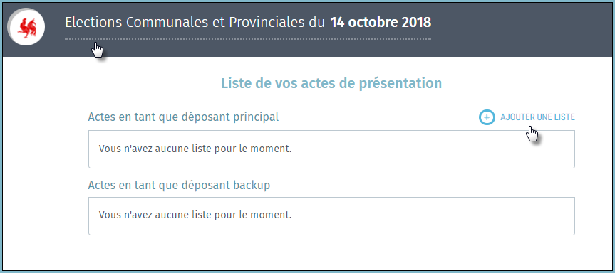

Sélectionnez le **type d’élection** pour lequel vous souhaitez déposer une liste. Les types d’élections pourront différer en fonction du pouvoir organisateur. Une fois le type d’élection choisi, vous devrez sélectionner la circonscription correspondante et le type de **signature de soutien** (*Élus sortants* ou *Électeurs*) pour la liste. Attention, vous ne verrez apparaitre que les circonscriptions[1] pour lesquelles le déposant n’a pas encore introduit de liste. Cliquez ensuite sur **‘Confirmer*’****.*

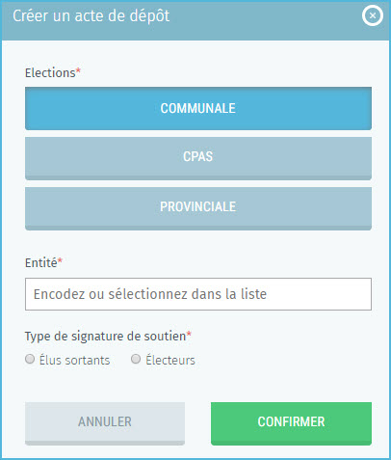

**Attention !** Soyez vigilants lors du choix de type de **signature** de soutien*(****Élus sortants ou Électeurs****)*car il ne sera pas possible de modifier ce choix par la suite. En cas d’erreur(s), vous devrez donc effacer la liste et recommencer l’opération de création.

1. Compléter l’acte de présentation

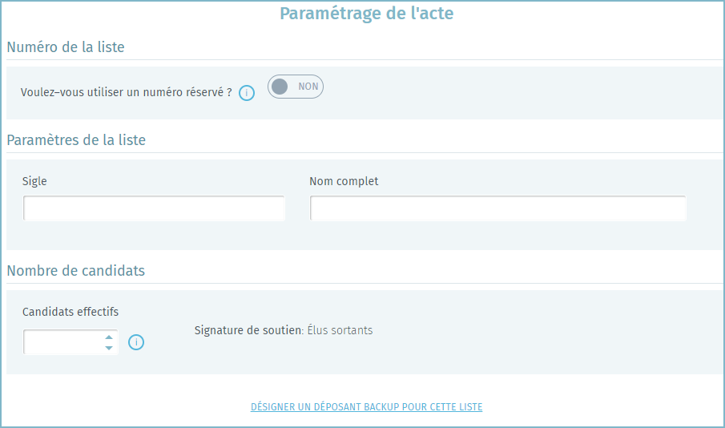Le déposantdoit ensuite compléter les informations descriptives de l’acte de présentation. Plusieurs données sont exigées pour que l’acte soit conforme :

* **Sigle & numéro de liste** : Cette information est obligatoire et peut être introduite manuellement ou choisie dans la liste proposée avec les numéros régionaux officiels[2] des listes. Même en utilisant un numéro de liste réservé, vous pourrez également personnaliser votre sigle/nom complet.
* **Nom complet** : Cette information est optionnelle et reprendra l’intitulé complet du sigle.
* **Nombre de candidats effectifs** : Cette information est obligatoire et reprendra le nombre de candidats effectifs de la liste. Attention, aucune liste ne peut comprendre un nombre de candidats supérieur à celui des membres à élire, sauf en cas de liste unique ou il FAUT 25% de candidats supplémentaires, arrondis à l’unité supérieur. De même, ce nombre sera différent d’une circonscription à l’autre en fonction de critères prédéfinis.
* **Déposant back-up** : Le déposant principal peut désigner un éventuel **déposant back-up** pour la liste, en encodant au minimum le nom et l’adresse e-mail du back-up. Ce déposant back-up recevra alors une **notification** par e-mail avec une URL vers la liste pour laquelle il a été désigné back-up.

N’oubliez pas de cliquer sur ‘**Enregistrer’** pour sauvegarder les données de votre liste.

1. Ajouter les candidats effectifs

Une fois le paramétrage de l’acte complété et enregistré, vous avez la possibilité d’ajouter les **candidat(e)s effectif(ve)s** de la liste. Deux méthodes sont possibles : ajouter les candidats via le formulaire électronique ou bien importer une liste de candidats préremplie.

**ATTENTION !** Un(e) candidat(e) ne peut figurer que sur une seule liste à la même élection.

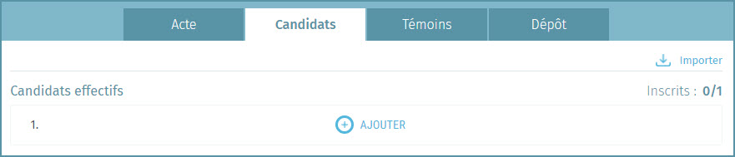***L’encodage manuel (via formulaire)***

En tant que déposant, vous devez remplir les informations descriptives des **candidats** de la liste. Certaines **informations** descriptives du candidat sont **obligatoires** pour valider l’ajout du candidat tandis que d’autres sont **optionnelles**.

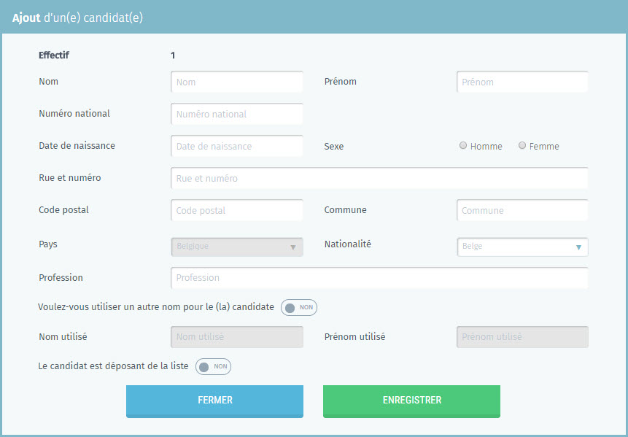



Pour les **‘Élus sortants’**, le déposant pourra indiquer que le **candidat ajouté** est aussi déposant de la liste.

Le formulaire vous permet également d’utiliser un autre nom (**‘*nom/prénom usuel’***) pour identifier le(la) candidat(e) à la place de son **‘*nom/prénom de naissance’***tels que repris sur l’eID.



Pour rappel, il est obligatoire, pour les **candidats non belges mais ressortissants de l’Union Européenne,** d’indiquer leur **nationalité.** Cette information sera ensuite reprise distinctement dans **l’Acte de présentation** pour ces candidats.

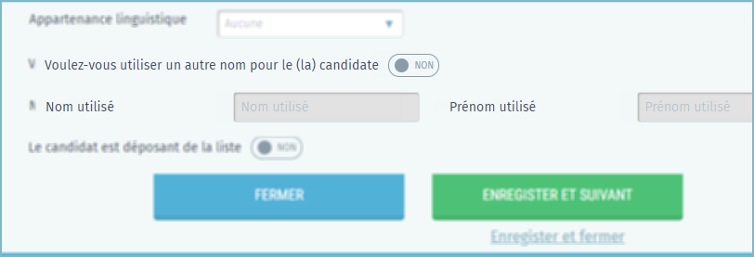

***L’encodage automatique (via importation - liste préremplie)***

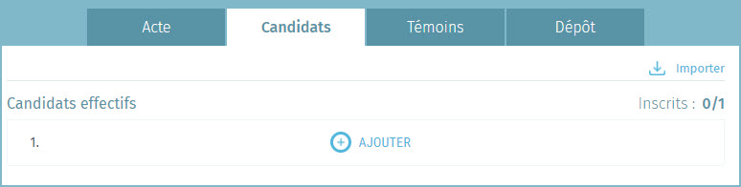En tant que déposant, vous avez la possibilité d’importer une liste de candidats complète au format électronique. Attention, il ne sera pas possible d’utiliser la fonction d’importation si des candidats ont déjà été introduits manuellement. Si ce n’est pas le cas, cliquez sur l’onglet ‘***Importer’*** et choisissez votre fichier d’import. Le seul format de **fichier** admis pour cette importation est le **.csv[3].** Voir à ce propos l’*Annexe 2* pour le contenu des données dans le fichier.

***Modification des données d’un candidat***

Le **déposant** peut **modifier** les données ou changer la position des candidats dont il a complété la fiche descriptive. Pour rappel, si le déposant change l'ordre ou l'information d'un candidat après la signature de l'acte de dépôt, celui-ci sera considéré comme non valide et devra donc être à nouveau signé.

1. Ajouter les témoins

En tant que déposant, vous pouvez introduire dans l'acte de présentation la liste des **témoins** et témoins **suppléants** qui assisteront aux séances des différents bureaux principaux. Il est possible d’ajouter/modifier des témoins à n'importe quel moment. Pour rappel, il ne peut être désigné, par bureau de vote, **qu’un seul témoin** et un seul témoin **suppléant** pour les différents **bureaux principaux**. L'encodage des témoins n'est obligatoire pour aucune des entités affichées.

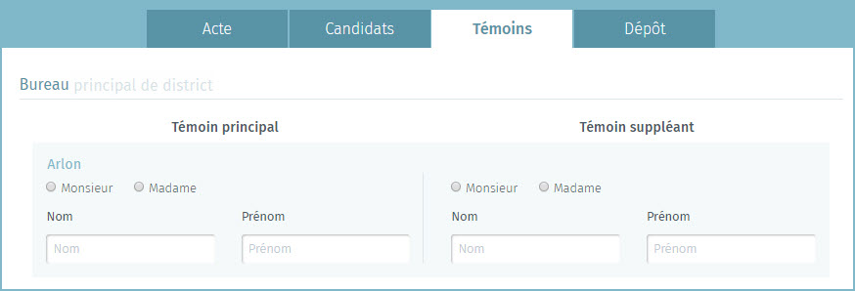

Etape 3 – Signer l’acte de dépôt

1. Prévisualiser et annexer l’acte de dépôt

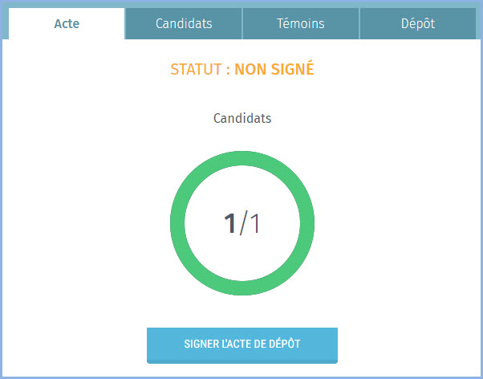



**Tous les candidats doivent être encodés**



**Cliquez ici pour démarrer la signature**

Lorsque tous les candidats sont introduits et que l’acte de présentation est complet et correct, cliquez sur le bouton ‘***Signer l’acte de dépôt***’. Une fenêtre s’ouvrira avec deux boxes de texte concernant la déclaration de présentation et d’**acception** des candidats d’une liste. Vous avez la possibilité d’éditer et compléter librement cette **annexe** qui figurera sur votre acte de présentation. Vous devez ensuite compléter le champ lié à la signature **‘*Fait à :*** ’

**- Attention -**

Au moment de signer l’Acte de présentation, le système effectuera un premier **contrôle** de base sur les **informations** encodées par le déposant. Si des erreurs sont constatées (âge d’un candidat incorrect, double candidature, nombre de candidats incorrect, règles de parité non respectées), le système vous affichera un **message** et vous invitera à **modifier/ajouter** les informations manquantes/incorrectes.

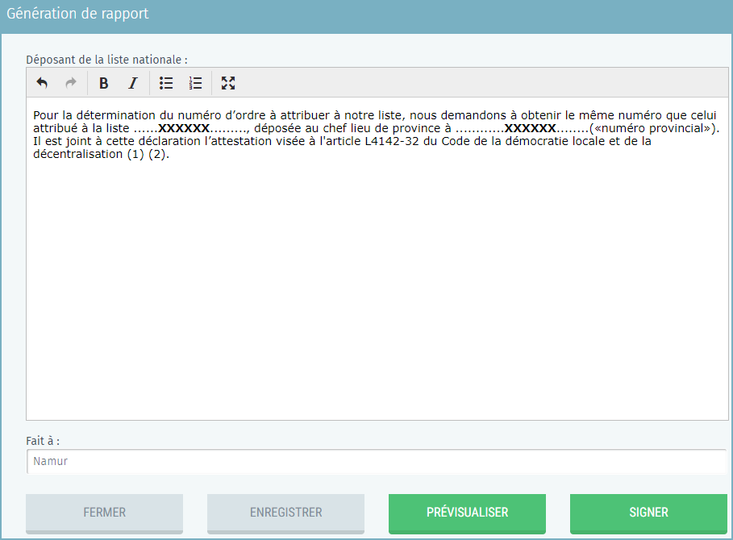Une fois ces informations complétées, vous pouvez ‘***enregistrer’***, ‘***prévisualiser’*** ou ‘***signer’*** l’acte de dépôt. En cliquant sur ‘***Prévisualiser*’**, vous aurez accès à une version PDF brouillon (*Draft*) de votre acte de dépôt. Cette version n’a aucune valeur tant qu’elle n’a pas été **signée électroniquement.**

1. Signer électroniquement l’acte de dépôt

Pour signer l’acte de dépôt, vous êtes redirigé automatiquement vers la plateforme en ligne sécurisée *e-contract.be*. La page affichée vous permettra de signer **l’acte de dépôt** grâce à votre **eID**. Afin de finaliser cette étape, vous devez insérer votre carte eID dans le lecteur et cliquez sur ‘***Signer***’. Cliquez sur **‘Annuler’** si vous souhaitez revenir en arrière et **modifier** votre dépôt.

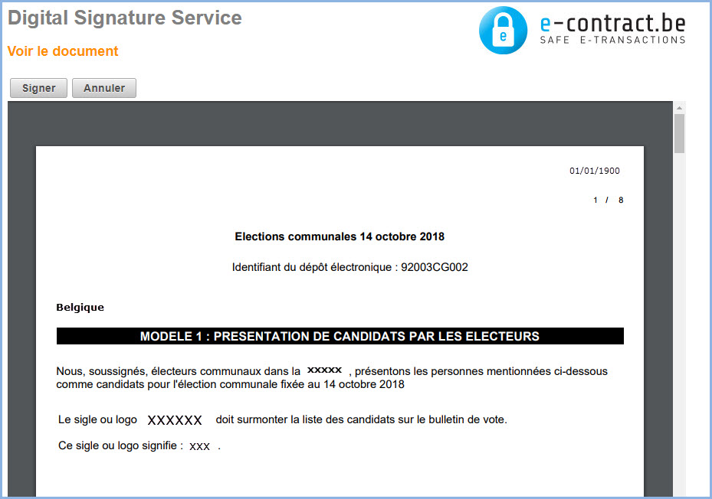

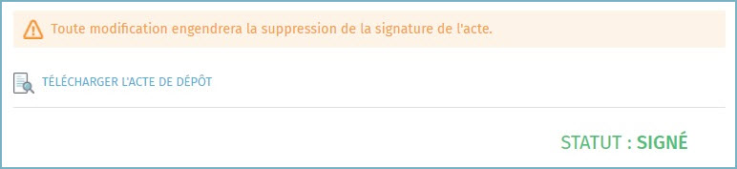Une fois que vous avez lancé la signature, l’application vous demandera votre **code PIN** **eID** et chargera ensuite l’acte de dépôt signé dans votre **espace personnel**. Vous aurez alors la possibilité de le **télécharger** au format **PDF**. Attention, toute nouvelle **modification** des données de l’acte entrainera **l’invalidité** de l’acte précédemment signé et qui devra donc être signé à nouveau.

Une fois téléchargé sur votre ordinateur, vous pourrez consulter et imprimer votre **Acte de dépôt** à partir du fichier PDF.

1. Voir à ce propos Annexe 1 – Listes des entités RWA
2. Les différentes listes pour les élections communales et provinciales se voient attribuer un numéro par tirage au sort.
3. Format informatique tabulaire dont les données sont séparées par un point-virgule